Automaatio palveluistuvassa liikennejärjestelmässä

Anni Hytti

Sisällys
1. Yhteenveto 2
2. Automaation kehitys 3
Tieliikenteen automaation eteneminen 3
Jaetun automaation potentiaali liikenteen palveluissa 4
3. Automaation vaikutukset tieliikenteeseen 5
Autokanta ja ajosuoritteet 5
Tieliikenteen turvallisuus 6
Energia ja päästöt 6
Työvoima 7
Palveluiden vaikutukset käyttäjiin 7
Automaation muut vaikutukset 7
4. Tavaraliikenne ja muut kulkumuodot 8
Tavaraliikenne 8
Dronet 9
Merenkulku 9
Raideliikenne 10
5. Lähteet 11

Yhteenveto
- Globaalisti tarkasteltuna tieliikenteessä ei liene syytä odottaa korkean tason automaation (taso 4-5) vakiintuneita ratkaisuja ennen 2020-luvun loppua. Toisin sanoen automaatioon pohjautuvien palveluiden kehittämisen suhteen ei todennäköisesti päästä kovin pitkälle vuoteen 2030 mennessä.
- Euroopan komissio odottaa 2020-luvulla alhaisten nopeuksien automaatiosovelluksien integroituvan liikenteeseen eurooppalaisissa kaupunkiympäristöissä (esim. pienet automaattibussit, SAE-taso 4).
- Globaaleissa arvioissa 2030-luvulle mentäessä on automaatioon perustuvia palveluratkaisuja lähinnä urbaaneissa ympäristöissä ja palvelut ovat ko. vuosikymmenen alussa korkeintaan seudullisia. Käytännössä tämä tarkoittaa, että automaattisilla ratkaisuilla on mahdollista täydentää joukkoliikennettä kaupungeissa.
- Erittäin korkeaa korkean automaatiotason (tasot 4-5) markkinapenetraatiota (90% ajoneuvoista automaattisia) voidaan yleisesti ottaen odottaa aikaisintaan 2040-luvun lopulla, mutta tämäkin on erittäin optimistinen arvio. Todennäköisempää on, että yleistyminen tapahtuu myöhemmin.
- Nykynuoret ovat automaatiolle ja jakamistaloudelle avoimempia kuin aiemmat sukupolvet. Sukupolvien vaihtuessa asenne voi siis muuttua yhä suopeammaksi jaetuille liikkumisen ratkaisuille (olivat ne automatisoituja tai eivät).
- Tällä hetkellä visiot siitä, millaisia palvelukonsepteja jaettuun automaatioon voisi liittyä ovat maltillisia ja nykyratkaisujen tehostamiseen perustuvia. Esillä on lähinnä erilaisten taksi- ja kyytipalveluiden automatisointi kaupungeissa.
- Inhimilliset virheet kattavat noin 90% tieliikenteen onnettomuuksista. Automaation on arvioitu vähentävän onnettomuuksia jopa 90%, silloin kun automaattisia ajoneuvoja on 90% autokannasta.
- Liikenteen palveluiden osalta automaation positiiviset taloudelliset vaikutukset tulevat ainakin alkuun työvoimasta, joka edustaa liikkumispalveluissa suurta osaa kustannuksista (erityisesti tieliikenteessä). Varsinkin kyytipalveluissa työvoimakustannussäästö voi siis tiputtaa hintoja hyvinkin voimakkaasti ja siten lisätä ko. palveluiden suosiota.
- Yleisesti ottaen liikenneturvallisuuden parantaminen automaatiolla voisi luoda myös taloudellisia säästöjä, sillä EU:n teillä liikennekuolemien ja loukkaantumisten yhteiskunnalliset kustannukset (kuten terveydenhoito, aineelliset vahingot jne.) arvioidaan minimissään 100 miljardin euron suuruisiksi.
- Tavaraliikenteessä letka-ajon yleistyminen voi tuottaa 2050 mennessä 5-12% CO2-vähennyksiä.
- Meriliikenteen automaatio toteutuu tieliikennettä hitaammin. Merenkulun automaatio voisi ainakin teoriassa tehdä mahdolliseksi alusten hitaamman etenemisnopeuden (ei paineita nopeisiin siirtymiin henkilöstön vuoksi), ja 30% hitaammalla kulkuvauhdilla voi saavuttaa 50% vähennyksen polttoaineen kulutuksessa.
- Dronejen osalta eniten potentiaalia on pienten pakettien kuljetuksissa, mutta dronekuljetusten mahdollistamiseksi tarvittaisiin myös nykyistä laajempaa varastoverkostoa, mikä taas taittaa muuten saavutettavia positiivisia vaikutuksia. Dronejen yleistymistä hillitsee vahva sääntely.
- Suomen haasteena on erilaisten pilottien vakiinnuttaminen osaksi liikennejärjestelmää. Kokeiluista tulisi päästä pysyviin toteutuksiin.
- Euroopan komission teettämän arvion mukaan tason 4-5 automaattiajoneuvojen osuus tehdyistä matkoista vuonna 2025 voisi Euroopassa olla 0-15% ja vuonna 2050 4-88%. Äärimmäisen optimistisessa skenaariossa, jossa teknologinen kehitys olisi nopeaa, poliittinen ympäristö erittäin automaatiomyönteinen ja käyttäjät suopeita automaattisille ratkaisuille, voitaisiin jopa 58% matkoista tehdä tason 4-5 ajoneuvoilla vuonna 2025 ja 99 % vuonna 2050.
- Euroopan komission teettämän arvion mukaan vuoteen 2050 mennessä 30-60% Euroopassa tehdyistä matkoista tullaan tekemään MaaS-ratkaisuin (MaaS tässä yhteydessä: new mobility service models). Se, minkä automaatiotason ajoneuvoilla palveluita toteutetaan, on kiinni teknologian, sääntelyn ja käyttäjähyväksynnän kehityksestä. Äärimmäisen optimistisessa skenaariossa, jossa teknologinen kehitys on nopeaa, poliittinen ympäristö erittäin automaatiomyönteinen ja käyttäjät suopeita automaattisille ratkaisuille, voitaisiin vuonna 2025 jopa 60% matkoista tehdä palveluilla ja vuonna 2050 90%.

Automaation kehitys

Tieliikenteen automaation eteneminen
- Arviot korkean tason (SAE-taso 4-5) automaattiajoneuvojen yleistymisestä vaihtelevat paljon.
- Autonvalmistajat viestivät yleisesti lanseeraavansa korkean tason automaattiautoja 2020-luvun alkupuolella (vaikuttaa koskevan pitkälti nimenomaan tason 4 automaattiautoja, joilla ajaminen on mahdollista vain ennalta rajatun alueen puitteissa).
- Boston Consulting Group odotti vuonna 2015 urbaanin autopilotin olevan realistinen vuonna 2022 (Mosquet et al. 2015).
- Automaattista ajamista moottoriteille odotetaan erään arvion mukaan vuodelle 2025 (2025ad.com, 2018c).
- Konsulttiyhtiö PwC Strategy& (2017) ennakoi, että tason 5 automaattiset ajoneuvot alkavat yleistyä aikaisintaan 2027-28.
- Euroopan Komissio (2018) odottaa 2020-luvulle mentäessä matalan nopeuden automaattisten ajoneuvojen, kuten urbaanien lyhyen toimintasäteen shuttle-bussien ja pienten kuljetusajoneuvojen (esim. roska-autojen) integroitumista liikennejärjestelmään.
- Ruotsissa tehdyssä skenaariotyössä odotetaan, että 22-53% autokannasta on tason 4 ja 5 automaattiautoja vuonna 2030, riippuen kehityksen kulun suunnasta. Vuodelle 2050 ruotsalaiset odottavat tason 4-5 autoille 55-60% penetraatioastetta (Pernestål et al. 2018).

- Oheisista taulukoista ylempi summaa aiemmin kirjallisuudessa esiintyneitä arvioita automaation eri tasojen aikataulusta, jälkimmäinen esittää uuden arvion kolmeen eri skenaarioon suhteuttaen (Nieuwenhuijsen et al 2018). Taulukot osoittavat, kuinka vaihtelevaa automaation ennakointi on.

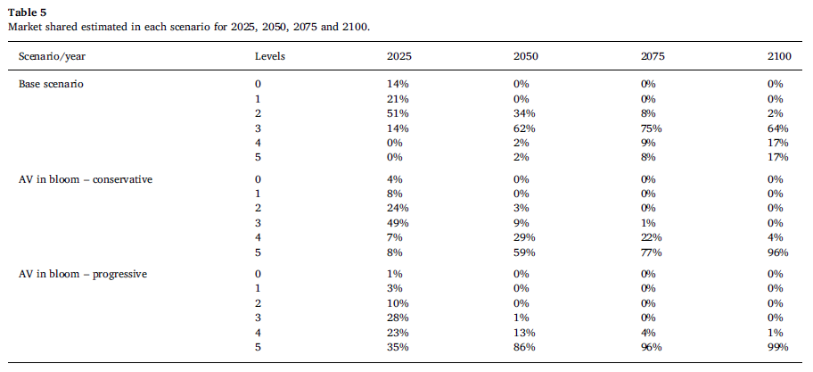

Jaetun automaation potentiaali liikenteen palveluissa
- Nykytilanteessa jaetun liikenteen markkinat (muu kuin joukkoliikenne) ovat hyvin marginaaliset – Suomessa erityisesti. Esim. yhteiskäyttöautotoimijoita vain vähän ja kyytipalvelut ovat vasta kehittymässä.
- Digitaalisen liikenteen markkinalle odotetaan merkittävää kasvua lähivuosille (ennusteet usein 2023-2025 asti)
  - Ylipäätään autonjakomarkkinalle odotetaan erään ennusteen mukaan n 20% keskimääräistä vuotuista kasvua seuraaville n. 6 vuodelle (Global Market Insights, Inc. 2018).
  - MaaS-markkinalle odotetaan eri ennusteissa n. 20-35% vuotuista kasvua (mm. PwC Strategy& 2017)
- Nuoret ja multimodaaliseen kulkutapaan tottuneet ovat todennäköisimpiä jaetun automaattisen liikenteen hyödyntäjiä (Krueger et al. 2016).
  - Aasialaiset ja afrikkalaiset milleniaalit ovat yleisesti ottaen huomattavasti eurooppalaisia verrokkejaan avoimempia jaetuille ratkaisuille: heistä yli 40% on kiinnostunut jakamisen ratkaisuista vs. eurooppalaisista alle 20% (Bloomberg Philantrophies 2017).
- PwC Strategy& (2017) arvioi, että automaattisten autojen ja kyytien jakaminen alkaa vakiintua vuodesta 2030 alkaen, ja että jaetut liikkumispalvelut ovat 2030-luvulla erittäin kilpailtua, mutta paikallista tai alueellista toimintaa.
- Arthur D. Littlen ja UITP:n (2018) Future of Mobility 3.0 –raportissa esitetyn tiedon pohjalta laadittu taulukko jaettujen automaattiajoneuvojen globaalin tason (taso 4-5) osuuksista kaikista automaattiajoneuvoista ja koko ajoneuvokannasta osoittavat, että 2030-luvulla jaetut automaattiset autot tulevat olemaan vielä hyvin harvassa automaattiautojen määrän ollessa yleisesti ottaen hyvin alhainen (korkeintaan noin 10%). Vasta 2040-2050 –luvulla voidaan odottaa automaattisuuteen pohjautuvien palveluratkaisujen yleistymistä (Arthur D. Little ja UITP 2018)
Yhteenveto: itseajavien ajoneuvojen globaaleista osuuksista  Kerrottu lähteessä: Future of Mobility 3.0 -raportti | 2030 | 2040
Jaettujen itseajavien ajoneuvojen osuus kaikista itseajavista ajoneuvoista (*osuudet johdettu lähteessä esitettyjen lukujen pohjalta) | 42 % | 53 %
Jaettujen itseajavien ajoneuvojen osuus koko ajoneuvokannasta | 2-8 % | 7-39 %

- Deloitte Insights (2018) arvioi erään Suomen keskeisen haasteen olevan liikkumisen palveluiden pilottien vakiinnuttaminen kestävällä tavalla pysyviksi ratkaisuiksi. (Työssä tarkastelukohteena oli käytännössä Helsinki.)

Automaation vaikutukset tieliikenteeseen

Autokanta ja ajosuoritteet
- Pitkällä aikavälillä automaattiset autot tulevat vähentämään uusien ajoneuvojen ostoa, mutta lyhyellä tähtäimellä autojen ostot lisääntyvät yksityisautoilun jatkaessa kilpailua palveluistuvan liikenteen kanssa (Euroopan Unioni, 2017)
- Bostonissa tehdyn tutkimuksen pohjalta vaikuttaa siltä, että vaikka automaattiset ajoneuvot vähentävät ajoneuvojen lukumäärää (-15%) ne lisäävät liikennesuoritetta (+16%). Matka-aika lyhenee kokonaisuudessaan vain hitusen (-4%). Sen sijaan parkkitilan tarve voi vähentyä lähes puoleen (-48%). (World Economic Forum ja Boston Consulting Group, 2018.).
  - Vertailuna, erään amerikkalaisen väitöstutkimuksen perusteella yksi jaettu automaattinen ajoneuvo voisi korvata jopa 9-13 yksityis- tai kotitalousomisteista autoa ilman, että matkatottumuksissa tarvitsee tinkiä (Fagnant, 2014). Liikennesuorite sen sijaan voisi kasvaa 7-10% ajoneuvokannan pienenemisestä huolimatta. Laskelmassa ajoneuvot olivat usean kotitalouden yhteisessä käytössä.
  - Vaikutuksia voi ohjata: esim. yksinautoilun hinnoittelu voisi auttaa liikennesuoritteiden kasvun hillitsemisessä.
- Bostonin tutkimuksen perusteella jaetut automaattiset on-demand-ratkaisut tulevat kasvattamaan osuuttaan liikenteessä, mutta kasvu tulee olemaan osin pois joukkoliikenteeltä, erityisesti keskusta-alueella (World Economic Forum ja Boston Consulting Group, 2018).
  - Autonomistajat ovat valmiita tekemään osan matkoistaan, mutta eivät kaikkia, automaatioon pohjautuvilla palveluilla.
  - Bostonin esikaupunkialueella jaettujen automaattisten ratkaisujen tuleminen voisi vaikuttaa jopa hieman positiivisesti joukkoliikenteen käyttöön. Selkeimmin jaetun automaation ratkaisut korvaisivat esikaupungeissa nimenomaan oman auton käyttöä. Jaettujen automaattisten ratkaisujen aikutukset tulevat siis mitä todennäköisimmin vaihtelemaan ympäristön mukaan.

Tieliikenteen turvallisuus
- Useiden lähteiden mukaan inhimilliset virheet kattavat noin 90% tieliikenteen onnettomuuksista (esim. Winkle 2016 ja 2025ad.com. 2016a).
- Vuonna 2013 ilmestyneen tutkimuksen mukaan automatisoidut autot voivat vähentää 50 % onnettomuuksista, kun niiden penetraatioaste on 10 % kaikkien ajoneuvojen määrästä ja jopa 90 % onnettomuuksista, kun penetraatioaste on 90 %. Arviossa on otettu huomioon myös teknologinen kehitys, sillä penetraatioasteen kasvu vie vuosia. (Fagnant ja Kockelman, 2013).
- Liikenneturvallisuuden parantaminen loisi myös taloudellisia säästöjä. EU:n teillä liikennekuolemien ja loukkaantumisten yhteiskunnalliset kustannukset, kuten terveydenhoito, aineelliset vahingot jne. arvioidaan minimissään 100 miljardin euron suuruisiksi (Euroopan Komissio, 2016).

Energia ja päästöt
- Automaattisten ajoneuvojen odotetaan olevan lähinnä sähköautoja, jolloin niiden päästövaikutukset ovat sidoksissa sähköntuotannon menetelmiin.
- Automaatio tuo liikenteeseen energiatehokkuutta esim. liikennevirran sujuvoittamisen myötä. Innamaa et al. (2015) toteavat, että häiriöttömämmässä liikennevirrassa auton energiankulutus on hieman vähäisempää kuin usein seisahtelevassa liikenteessä. Koska päästöjen määrä on sidoksissa energian kulutukseen, automaattiautojen päästöt ovat kuljettajien ohjaamien autojen päästöjä pienemmät.
- Automaation myötä muuttuneet liikkumispalvelut voivat vähentää liikenteen energiankulutusta 0-20% (Wadud et al. 2016). Amerikkalaisessa väitöstutkimuksessa on sen sijaan arvioitu, että jaetuilla automaattiautoilla voidaan säästää 16% energiaa ja saavuttaa jopa 48% alhaisemmat päästöt per yhden henkilön matka verrattuna perinteisiin ajoneuvoihin (Fagnant 2014).
- Vuonna 2016 Liikennevirasto julkaisi esiselvityksen liikenteen uusien palveluiden ympäristövaikutuksista ja niiden arvioinnista. Selvityksen mukaan niin automaattiajoneuvot kuin MaaS-palvelupaketit voivat alentaa päästöjä, mikäli liikkuminen perustuu erityisesti ajoneuvojen jakamiseen (MaaS voi toisaalta myös lisätä ihmisten liikkumista liikkumisen kynnyksen mahdollisesti madaltuessa). Esiselvityksessä ei kuitenkaan esitetä tarkkoja lukuja päästövähennyspotentiaalista. (Tuominen et al. 2016)
- Yhteiskäyttöautotutkimuksessa todetaan, että päästöjen kannalta vähiten tehokkaalta vaikuttaa kelluva yhteiskäyttöautojärjestelmä, sillä se korvaisi helpoiten julkista liikennettä ja voisi siten kasvattaa liikennesuoritetta (Kaitosalmi et al. 2018). Sama voisi päteä jaettuihin automaattiajoneuvoihin, mikäli niitä operoitaisiin yhteiskäyttöautoista tutuilla malleilla.
  - Saksassa on uutisoitu tutkimuksesta, jonka mukaan kelluvat yhteiskäyttöautot ovat korvanneet joukkoliikennettä: jopa ¾ DriveNow:n käyttäjistä olisi tehnyt matkan joukkoliikenteellä, jos yhteiskäyttöautoa ei olisi ollut saatavilla (Ziemann, 2018).

Työvoima
- Automaatio voi vähentää toimijoiden työvoimakustannuksia merkittävästi henkilöliikenteessä
  - Automaattisissa metroissa täysautomatisoidut junat ja lippuportit voivat vähentää jopa 70% työvoiman tarpeesta (kerrottu lähteessä Bloomberg Philantrophies 2017).
  - Automaattiset pikkubussit ovat jopa 30% kustannustehokkaampia kuin dieselkäyttöinen kalusto, mikä johtuu pitkälti henkilötarpeen vähentämisestä (Laine 2017).

Palveluiden vaikutukset käyttäjiin
- Kotitaloudet tulevat käyttämään liikkumiseensa tulevaisuudessa nykyistä vähemmän rahaa (esim. PwC Strategy& (2017) ennustaa -10% vuonna 2030 vs. nykytilanne).
- Automaatio lisännee kyyti- ja kyydinjakopalveluiden kiinnostavuutta, kun automaatio leikkaa matkan kustannukset murto-osaan aiemmasta (esim. Ganter et al. 2018).
  - Alentuneet kustannukset ja palveluiden lisääntynyt käyttö voivat vähentää niin oman auton kuin joukkoliikenteen käyttöä.

Automaation muut vaikutukset
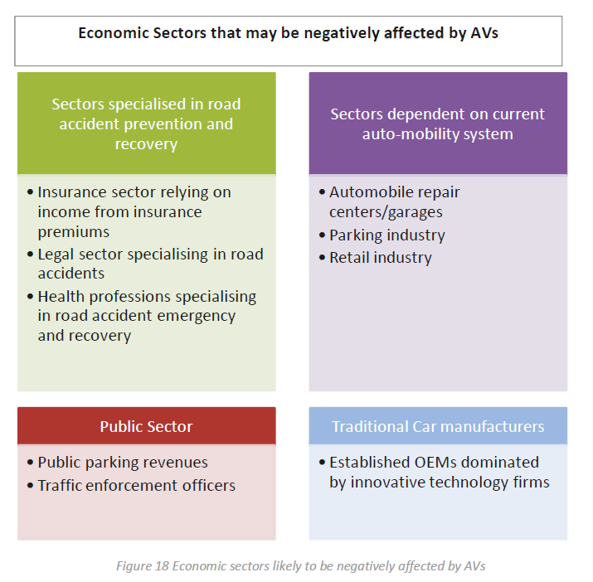
- Cavoli et al. (2017) ovat koonneet yhteen sektoreita, joihin liikenteen automaatio voi vaikuttaa negatiivisesti. Näistä kooste oheisessa kuvassa. Vaikutukset voivat vaihdella hyvin paljon riippuen siitä, millainen kehityssuunta automaatiolle asetetaan esim. sääntelyn puolesta. Myös Alonso Raposo et al. (2018) ovat määrittäneet omat näkemyksensä automaation vaikutuksista eri toimialoihin. Arviot eivät koske palveluistumista, vaan liikenteen automaatiota ylipäätään.
Cavoli et al. 2017

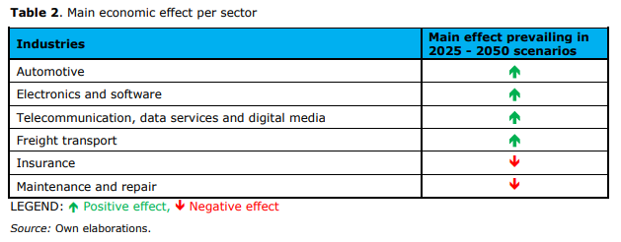
Alonso Raposo et al. 2018

Tavaraliikenne ja muut kulkumuodot

Tavaraliikenne
- Letka-ajon madalletulla turvavälillä saadaan vähennettyä polttoainekustannuksia jopa 15% (arviot vaihtelevat 2-20% välillä). Mikäli otetaan huomioon myös mahdollinen uusiutuvien polttoaineiden käyttö letka-ajon oheen, voi vaikutus olla jopa -30% (2025ad.com, 2016 ja Alonso Raposo et al. 2018).
- Odotus on, että vuonna 2025 uusista rekoista 5% on automaattisia (Alonso Raposo et al. 2018).
- Yleisesti automaation avulla voitaisiin saada tavaraliikenteen kustannuksia alas 28 prosentilla vuonna 2025 verrattuna vuoteen 2016 (Alonso Raposo et al. 2018).
- Aiempien tutkimusten perusteella letka-ajosta odotetaan n. 5-12% vähennystä CO2-päästöissä vuoteen 2050 mennessä, kun puhutaan moottoritiellä kulkevista rekoista, jotka painavat yli 12 tonnia (Alonso Raposo et al. 2018).
- Tavaraliikenteen automaation etenemisestä on tehty koostearvio eri skenaarioihin pohjaten (Alonso Raposo et al. 2018):
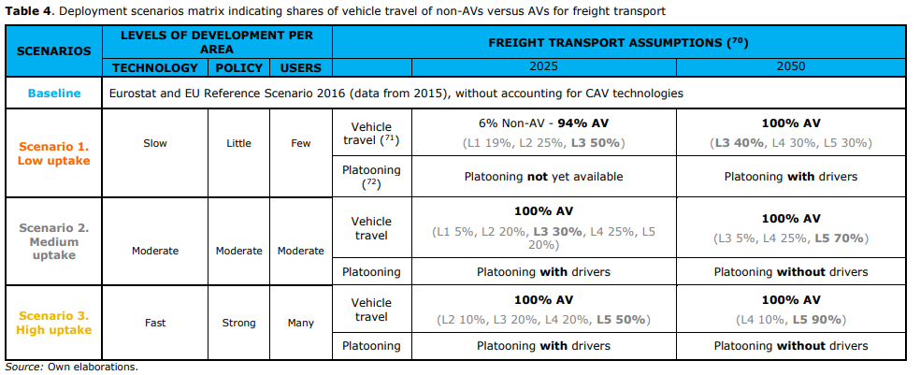
Alonso Raposo et al. 2018

Dronet
- Dronejen yleistyminen on kiinni pitkälti sääntelyn kehittymisestä – selkeitä ennusteita ei löydy samalla tavoin kuin tieliikenteen automaatiosta.
- Dronemarkkinan odotetaan kasvavan melko vauhdikkaasti lähivuosina – ennusteet vaihtelevat 10% (Grand View Research) ja jopa yli 30%:n (Joshi, 2017) välillä.
- Uber Elevate (2018) tähtää ensimmäisten henkilökuljetuskokeilujen aloittamiseen vuonna 2020. Kaupallisen toiminnan aloittamisen tavoite yrityksellä on verkkosivujen mukaan 2023. Amazon on hiljattain toteuttanut Britanniassa pilotin, jossa se toimitti asiakkaalle popcornia ja television. (Hern, 2016) Dronepalveluiden suurta yleistymistä ei siis ole lähivuosille odotettavissa.
- Uber Elevate (2016) sanoo dronejen olevan paikallispäästöttömiä, mikä tekee niistä kiinnostavan vaihtoehdon myös tulevaisuuden urbaaniin liikenteeseen.
- Erään artikkelin mukaan pienen paketin kuljetus dronella voi tuottaa jopa 54% päästövähennyksen verrattuna saman kuljetuksen tekemiseen rekalla. Artikkelin kirjoittajien tekemän tutkimuksen mukaan pienen paketin dronekuljetus on rekkaa tai pakettiautoa parempi ratkaisu riippumatta siitä, mitä käyttövoimaa drone hyödyntää. Sen sijaan suurempien kuljetusten ja suurempien dronejen edut eivät olleet yhtä selkeitä (Samaras ja Stolaroff, 2018).
- Erään artikkelin mukaan dronet vaativat mm. nykyisen lyhyehkön toimintasäteensä vuoksi parempaa varastoverkostoa, mikä taas taittaa dronekuljetuksista saatavia positiivisia vaikutuksia. Samassa artikkelissa todetaan myös, että dronet ovat toimiva kuljetusmuoto hyvin pienille paketeille (esim. puhelimet, aurinkolasit), mutta raskaampiin lasteihin (ruokaostokset, televisio) siirryttäessä edut vähenevät (Stolaroff et al. 2018).

Merenkulku
- Merenkulussa automaatio ja alusten miehittämättömyys mahdollistaisi etenemisnopeuden alentamisen, mikä taas voisi alentaa polttoaineen kulutusta. Merellä 30% vauhdin alennus voi säästää jopa 50% polttoainetta. Polttoaineen kulutus siis laskisi kokonaisuudessaan, vaikka matka-aika pitenisikin. Samalla työvoimakustannukset pienenisivät. (Research in maritime autonomous systems project Results and technology potentials, 2016).
- Merenkulun automaation yleistymisen suhteen arviot ovat vaihtelevia. Lyhyen matkan automaatiokokeiluja tehtäneen jo tällä vuosikymmenellä, mutta esim. Rolls Royce Marine arvelee, että pitkän matkan automatisoitua operointia aloitellaan vuoden 2025 paikkeilla ja 2030 se voi olla jo arkipäivää (Walker, 2018).
- Merenkulun turvallisuuden odotetaan parantuvan automaation myötä, sillä jopa 75-96% merenkulun onnettomuuksista johtuu inhimillisestä virheestä Walker, 2018).
- Automaation hyödyntäminen merellä edellyttää uusia aluksia (uusien aluksien rakentaminen suositeltavampaa, kuin vanhojen muokkaaminen). Alusten elinkaari taas on hyvin pitkä, joten merenkulun automaatio tulee etenemään luultavasti melko hitaasti (Research in maritime autonomous systems project Results and technology potentials, 2016).

Raideliikenne
- Automaattisia metroja on ollut jo 80-luvulta asti. Metro on suljettu toimintaympäristö, joten raideliikenteen automaation aloittaminen sieltä on yksinkertaisinta ja sääntelykin on metrojen osalta kansallista.
- Työvoimakustannuksia arvioidessa tulee huomioida, että raideliikenteessä yhtä kuljettajaa kohti on huomattavasti enemmän matkustajia tai rahtia, kuin esimerkiksi tieliikenteen ratkaisuissa. Automaatiolla saavutettavat työvoimakustannussäästöt olisivat siten raiteilla vähemmän merkittäviä kuin tieliikenteessä (Rail automation - reaching out across Europe, 2016).

Lähteet

2025ad.com. (2016a). Infographic: How automated driving can make our roads safer. [online] Saatavilla: https://www.2025ad.com/latest/goals/zero-accidents-infographic/ [Accessed 1 Aug. 2018].

2025ad.com. (2016b). Infographic: How connected cars can improve our quality of life. [online] Saatavilla: https://www.2025ad.com/latest/truck-platooning-infographic/ [Accessed 1 Aug. 2018].

2025ad.com. (2016c). Infographic: How truck platooning works - and what the benefits are. [online] Saatavilla: https://www.2025ad.com/latest/goals/comfortable-driving-infographic/ [Accessed 1 Aug. 2018].

Alonso Raposo, M., Grosso, M., Després, J., Fernández Macías, E., Galassi, C., Krasenbrink, A., Krause, J., Levati, L., Mourtzouchou, A., Saveyn, B., Thiel, C. ja Ciuffo, B. (2018). An analysis of possible socio-economic effects of a Cooperative, Connected and Automated Mobility (CCAM) in Europe. JRC Science for Policy report. [online] Euroopan Unioni. Saatavilla: http://publications.jrc.ec.europa.eu/repository/bitstream/JRC111477/kjna29226enn.pdf [Accessed 1 Aug. 2018].

Arthur D. Little ja UITP (2018). The Future of Mobility 3.0. [online] Arthur D. Little 2018, pp.9-19. Saatavilla: http://www.adlittle.com/futuremobilitylab/assets/file/180330_Arthur_D.%20Little_&_UITP_Future_of_Mobility_3_study.compressed_(1).pdf [Accessed 9 Jul. 2018].

Bloomberg Philanthropies ja the Aspen Institute (2018). Taming the Autonomous Vehicle: A Primer for Cities. [online] Long Island City, NY: Bloomberg Philanthropies, pp.40-42. Saatavilla: https://www.bbhub.io/dotorg/sites/2/2017/05/TamingtheAutonomousVehicleSpreadsPDF.pdf [Accessed 9 Jul. 2018].

Cavoli, C. et al., 2017. Social and behavioural questions associated with Automated Vehicles. A Literature Review, London: Department for Transport.

Deloitte Insights (2018). Helsinki. Deloitte City Mobility Index. [online] Deloitte Insights. Saatavilla: https://www2.deloitte.com/content/dam/insights/us/articles/4331_Deloitte-City-Mobility-Index/Helsinki_GlobalCityMobility_WEB.pdf [Accessed 9 Jul. 2018].

Euroopan komissio (2018). Communication From The Commission To The European Parliament, The Council, The European Economic And Social Committee, The Committee Of The Regions. Brussels: European Comission, p.4.

Euroopan komissio (2016). Tieliikenneturvallisuus: uusien tilastojen mukaan tarvitaan lisätoimia kuolemantapausten estämiseksi EU:n teillä. [online] Saatavilla: http://europa.eu/rapid/press-release_IP-16-863_fi.htm [Accessed 1 Aug. 2018].

Euroopan unioni (2017). GEAR 2030, Final Report. [online] European Union, Saatavilla: https://ec.europa.eu/growth/content/high-level-group-gear-2030-report-on-automotive-competitiveness-and-sustainability_en [Accessed 9 Jul. 2018].

Fagnant, D. (2014). The Future Of Fully Automated Vehicles: Opportunities For Vehicle- And Ride-Sharing, With Cost And Emission Savings. Doctor of Philosophy. The University of Texas at Austin.

Fagnant, D. ja Kockelman, K. (2014). The travel and environmental implications of shared autonomous vehicles, using agent-based model scenarios. Transportation Research Part C: Emerging Technologies, 40, pp.1-13.

Ganter, R., Berrisford, C., Dennean, K. ja Dessloch, S. (2017). Smart mobility. Longer Term Investments. [online] UBS, p.14. Saatavilla: https://www.ubs.com/content/dam/WealthManagementAmericas/documents/smart-mobility.pdf [Accessed 9 Jul. 2018].

Global Market Insights, Inc. (2018). Carsharing Market to witness a massive 34%+ growth over 2016-2024. [online] Saatavilla: https://gminsights.wordpress.com/2017/03/30/carsharing-market/ [Accessed 1 Aug. 2018].

Grand View Research. Unmanned Aerial Vehicle (UAV) Market Analysis, Market Size, Application Analysis, Regional Outlook, Competitive Strategies And Forecasts, 2016 To 2024. [online] Saatavilla: https://www.grandviewresearch.com/industry-analysis/unmanned-aerial-vehicle-uav-market [Accessed 1 Aug. 2018].

Hern, A. (2016). Amazon claims first successful Prime Air drone delivery. The Guardian. [online] Saatavilla: https://www.theguardian.com/technology/2016/dec/14/amazon-claims-first-successful-prime-air-drone-delivery [Accessed 1 Aug. 2018].

Innamaa, S., Kanner, H., Rämä, P. and Virtanen, A. (2015). Automaation lisääntymisen vaikutukset tieliikenteessä. Trafin tutkimuksia 01-2015. [online] Trafi, pp.62-63. Available at: https://www.trafi.fi/filebank/a/1461576365/fdb4c6b311fb1da01cf40bdf8fd33b5c/20473-Trafi_tutkimuksia_01-2015_-_Automaattiajaminen.pdf [Accessed 2 Aug. 2018].

Joshi, D. (2017). Commercial Unmanned Aerial Vehicle (UAV) Market Analysis – Industry trends, companies and what you should know. Business Insider. [online] Saatavilla: https://www.businessinsider.com/commercial-uav-market-analysis-2017-8?r=US&IR=T&IR=T [Accessed 1 Aug. 2018].

Kaitosalmi, K., Tuomisto, T., Wallander, J., Huima, P. ja Leppänen, T. (2018). Yhteiskäyttöautojen potentiaali ja vaikutukset käyttäjänäkökulmasta. [online] Liikennevirasto, p.14. Saatavilla: https://julkaisut.liikennevirasto.fi/pdf8/lts_2018-25_yhteiskayttoautojen_web.pdf [Accessed 1 Aug. 2018].

Krueger, R., Rashidi, T. ja Rose, J. (2016). Preferences for shared autonomous vehicles. Transportation Research Part C: Emerging Technologies, [online] 69, pp.343-355. Saatavilla: https://www.sciencedirect.com/science/article/pii/S0968090X16300870 [Accessed 1 Aug. 2018].

Laine, J. (2017). Itsestään ohjautuvien pikkubussien kustannushyödyt julkisessa liikenteessä. BBA. Metropolia. Saatavilla: http://www.theseus.fi/bitstream/handle/10024/137488/Laine_Johannes.pdf?sequence=1&isAllowed=y [Accessed 1 Aug. 2018].

Mosquet, X., Dauner, T., Lang, N., Rüßmann, M., Mei-Pochtler, A., Agrawal, R. ja Schmieg, F. (2015). Revolution in the Driver’s Seat: The Road to Autonomous Vehicles. [online] https://www.bcg.com. Saatavilla: https://www.bcg.com/publications/2015/automotive-consumer-insight-revolution-drivers-seat-road-autonomous-vehicles.aspx [Accessed 9 Jul. 2018].

Nieuwenhuijsen, J., Correia, G., Milakis, D., van Arem, B. ja van Daalen, E. (2018). Towards a quantitative method to analyze the long-term innovation diffusion of automated vehicles technology using system dynamics. Transportation Research Part C: Emerging Technologies, [online] 86, pp.300-327. Saatavilla: https://www.sciencedirect.com/science/article/pii/S0968090X17303339 [Accessed 1 Aug. 2018].

Pernestål Brenden, A., Kristoffersson, I. ja Mattsson, L. (2018). Future scenarios for self-driving vehicles in Sweden∗. [online] KHT Royal Institute Of Technology, p.28. Saatavilla: https://www.itrl.kth.se/polopoly_fs/1.735829!/Pernestal%20Brenden%20etal%202017%20Future%20scenarios.pdf [Accessed 1 Aug. 2018].

PwC Strategy& (2017). The 2017 Strategy& Digital Auto Report, Fast and furious: Why making money in the "roboconomy" is getting harder. [online] PwC. Saatavilla: https://www.strategyand.pwc.com/media/file/2017-Strategyand-Digital-Auto-Report.pdf [Accessed 9 Jul. 2018].

Rail automation - reaching out across Europe. (2016). [online] Saatavilla: https://www.railengineer.uk/2016/08/06/rail-automation-reaching-out-across-europe/ [Accessed 1 Aug. 2018].

Research in maritime autonomous systems project Results and technology potentials. (2016). [ebook] MUNIN project, p.5. Saatavilla: http://www.unmanned-ship.org/munin/wp-content/uploads/2016/02/MUNIN-final-brochure.pdf [Accessed 1 Aug. 2018].

Samaras, C. ja Stolaroff, J. (2018). Delivering packages with drones might be good for the environment. The Conversation. [online] Saatavilla: https://theconversation.com/delivering-packages-with-drones-might-be-good-for-the-environment-90997?xid=PS_smithsonian [Accessed 1 Aug. 2018].

Stolaroff, J., Samaras, C., O’Neill, E., Lubers, A., Mitchell, A. ja Ceperley, D. (2018). Energy use and life cycle greenhouse gas emissions of drones for commercial package delivery. Nature Communications, [online] 9(1). Saatavilla: https://www.nature.com/articles/s41467-017-02411-5.pdf.

Tuominen, A., Auvinen, H. and Aittoniemi, E. (2016). Esiselvitys liikenteen uusien palveluiden ympäristövaikutuksista ja niiden arvioinnista. Liikenneviraston tutkimuksia ja selvityksiä 28/2016. [online] Liikennevirasto, p.16. Available at: https://julkaisut.liikennevirasto.fi/pdf8/lts_2016-28_esiselvitys_liikenteen_web.pdf [Accessed 1 Aug. 2018].

Uber Elevate (2016). Fast-Forwarding to a Future of On-Demand Urban Air Transportation. [online] Uber Elevate. Saatavilla: https://www.uber.com/elevate.pdf [Accessed 1 Aug. 2018].

uber.com. (2018). Uber Elevate | The Future Of Urban Air Transport. [online] Saatavilla: https://www.uber.com/info/elevate/ [Accessed 1 Aug. 2018].
Walker, J. (2018). Autonomous Ships Timeline – Comparing Rolls-Royce, Kongsberg, Yara and More. techmergence. [online] Saatavilla: https://www.techemergence.com/autonomous-ships-timeline/ [Accessed 1 Aug. 2018].

Wadud, Z., MacKenzie, D. ja Leiby, P. (2016). Help or hindrance? The travel, energy and carbon impacts of highly automated vehicles. Transportation Research Part A: Policy and Practice, [online] 86, pp.1-18. Saatavilla: https://ac.els-cdn.com/S0965856415002694/1-s2.0-S0965856415002694-main.pdf?_tid=1c3da7b8-4e8f-4ca4-adea-249c3dd18065&acdnat=1531153349_c5a3ce6aefd16b53f9950f7ca497112c [Accessed 9 Jul. 2018].

Winkle, T. (2015). Safety Benefits of Automated Vehicles: Extended Findings from Accident Research for Development, Validation and Testing. In: M. Maurer, J. Gerdes, B. Lenz and H. Winner, ed., Autonomous

World Economic Forum ja Boston Consulting Group (2018). Reshaping Urban Mobility with Autonomous Vehicles, Lessons from the City of Boston. [online] World Economic Forum. Saatavilla: http://www3.weforum.org/docs/WEF_Reshaping_Urban_Mobility_with_Autonomous_Vehicles_2018.pdf [Accessed 1 Aug. 2018].

Ziemann, M. (2018). Saksalaisdokumentti: Yhteiskäyttöautot eivät vähennäkään päästöjä ja ruuhkia – moni on vaihtanut julkisen liikenteen yhteiskäyttöautoon. Yle uutiset. [online] Saatavilla: https://yle.fi/uutiset/3-10329263 [Accessed 1 Aug. 2018].

